TruSynapse并行编程框架

版本 | 编制 | 审定 | 发布时间
1.0 | 袁硕、程源泉 |  | 2025.11.28

目 录
1 TruSynapse框架 3
1.1 琴枢类脑微处理器软件视图 3
1.2 神经网络数据组织与压缩 3
1.3 术语一子网执行体 4
1.4 神经网络文件格式 4
2 编译神经网络 5
3 子网执行体数据结构 9
3.1 函数 10
3.2 SNNData结构体 10
4 运行子网执行体 11
5 子网执行体内存管理 11
6 应用示例 13
6.1 全栈神经网络应用 13
6.2 外源神经网络应用 14
7 神经元模型 15
7.1 汇编代码 15
7.2 事件语言 15
8 环境配置 17
8.1 系统环境 17
8.2 环境变量 17
8.3 大页内存配置 17
8.4 执行体驱动 18

1 TruSynapse框架

1.1 琴枢类脑微处理器软件视图
“琴枢・TrueSouth”是融合了类脑计算的高性能通用微处理器，由通用处理器核和类脑功能部件（NFU）组成（如图1）。通用处理核心采取指令乱序超标量结构，实现了SIMD和矩阵运算，支持高性能数值计算。类脑功能部件采用了融合存内计算、近存计算和共享内存等多种关键技术，支持脑启发神经网络，实现连接计算。
Core
NFU
Cache/Memory

图1 琴枢微处理器基本结构
琴枢基础软件包括固件、linux操作系统、编译器、高性能计算库、通信库，以及实现类脑计算的编程框架（TruSynapse）。基础核心软件支持通用并行计算环境，实现多核、多处理器和多机三层并行计算。系统支撑软件为应用提供服务支撑，TruSynapse是系统支撑软件之一。
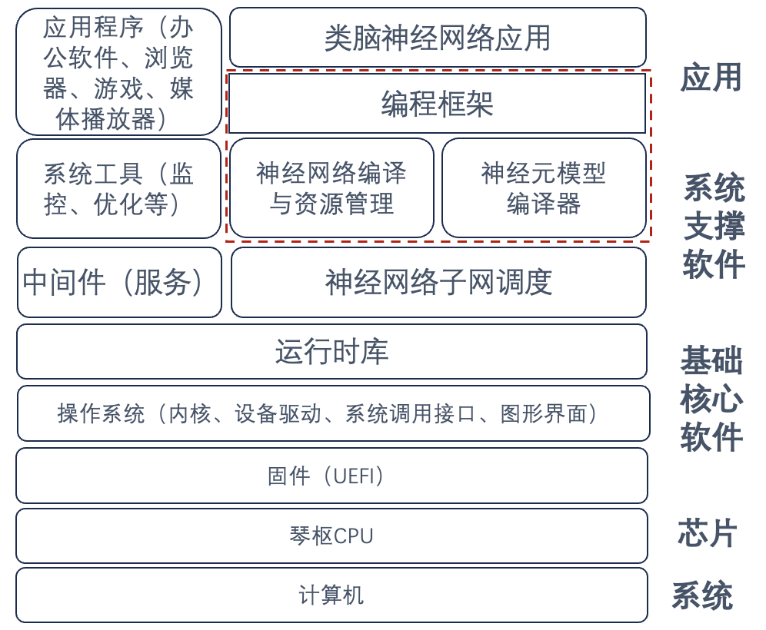
图2 琴枢微处理器软件层次
TruSynapse的目标
- 发挥CPU通用性能够高，类脑计算能力够强的特点
- 实现资源对应用透明
- 实现通用编程模式，通用并行计算范式
- 支持融合计算、算法研究
- 支持各种框架，如TensorFlow、Pytorch

1.2 神经网络数据组织与压缩
神经网络数据基本可以分类：神经元状态、连接关系、输入spike和输出spike。神经元状态是记录神经元膜电位的变化过程，连接关系数据是指神经元之间的突触连接，主要记录权重信息。输入spike是输入到神经网络的数据，神经网络产生的数据即为输出spike。
每个神经元均有唯一的状态，因此可以采用顺序存储方式实现。输入/输出spike也采用顺序存储方式。由于神经网络的规模可能非常大，神经元之间的连接关系非常稀疏，不适合用稠密矩阵方式存储，同时HPC中运用的一些稀疏存储方法往往采用三元组方式存储，查询困难，因此连接关系的存储方式对于压缩存储空间、提高访存效率非常关键。
传统上，权重和连接关系表的关系如图3. 图中，Weight<i,j> 表示i->j的权重 （i，j为神经元号）。连接表中，C<i,j>为1，表示有连接，0表示无连接。显然，两个表是一一对应的：权重表中weight不为0的位置，连接表对应位置必然为1。TruSynapse中，两个表合并成一个表。
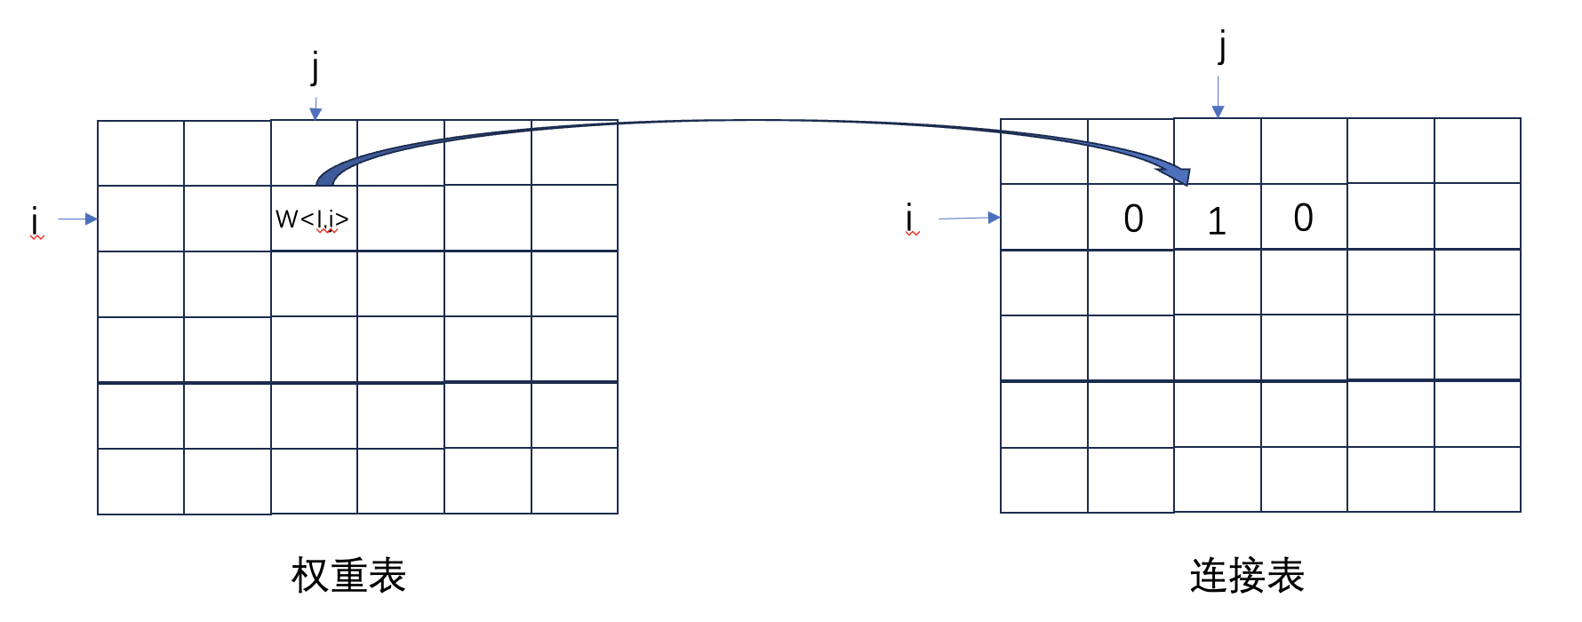
图3 权重表和连接表的关系
连接关系采用了图4所示的压缩存储方式：

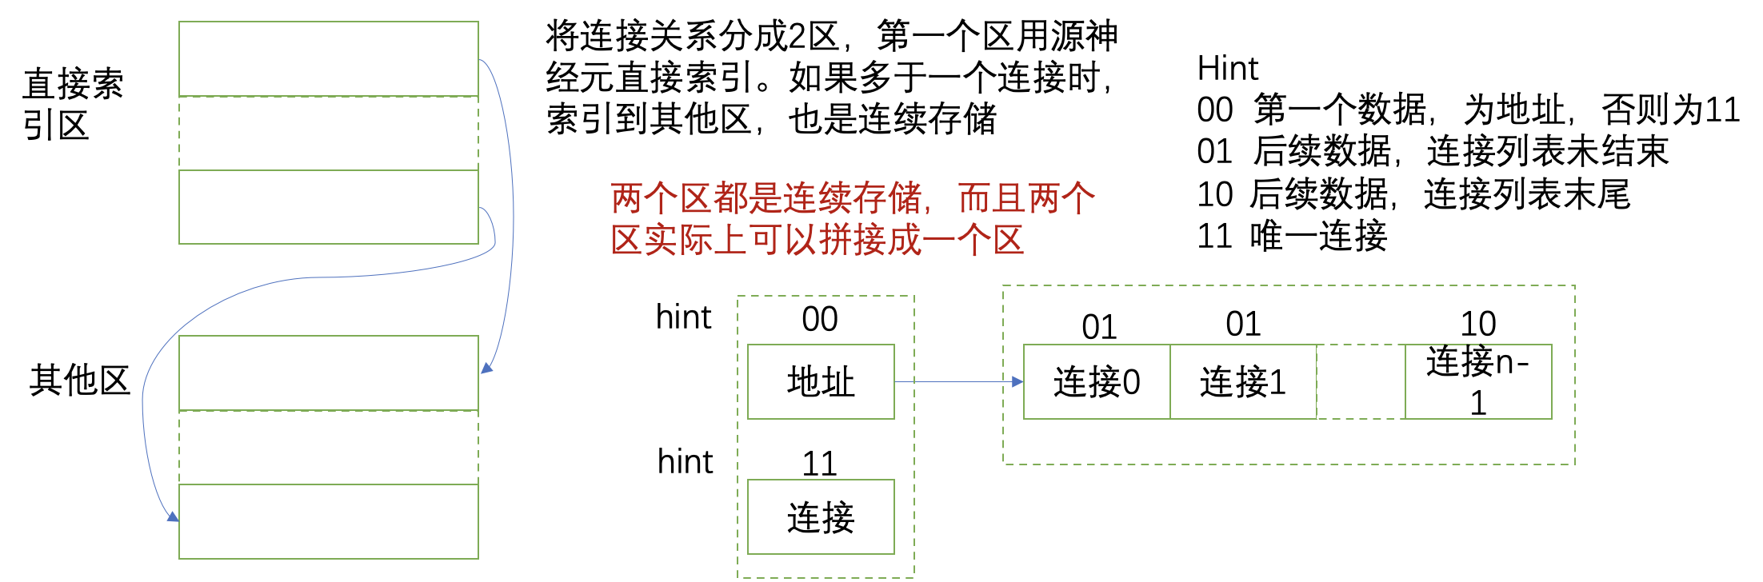
图4 连接表的压缩存储方式

上述压缩后的连接关系表C需要拆分到多个NFU中：
- 每个NFU只存储子表C[i], i为GNC ID。C = ∪C[i]
- 各子表不同，∀i,j(i⧧j) C[i]∩C[j] = ∅

1.3 术语一子网执行体
TruSynapse以NFU为粒度进行网络分割、资源分配和调度。应用程序的神经网络被分割成多个适合NFU的子网，神经网络的存储也以NFU为基础。
每个子网是一个独立的执行体，自研的神经网络子网调度工具可以将其调度到处理中任意NFU上，与操作系统把进程调度到处理器核上类似。进一步可以通过资源管理软件实现跨节点执行，实现并行计算。

1.4 神经网络文件格式
神经网络参数包含版本号和一个或多个顺序存储的NFU子网执行体信息。子网执行体结构中，包含指向下一个执行体存储位置的指针、本执行体上神经网络描述信息、神经元状态信息和连接关系，文件存储格式如图5：
（1）第0字节 版本号，TruSynapse根据版本号实现不同的神经网络描述；
（2）第1-8字节 神经网络基本信息，比如NFU的数量，输入层NFU
（2）NFU执行体结构存储信息：
第9-16 byte 指向下一NFU。0表示空，当前NFU是最后一个；
第17-24 byte 神经网络描述信息指针，指向记录NFU中的结构信息段；
第25-32byte 神经元状态信息指针，指向神经元状态信息表；
第33-40byte 神经网络连接关系指针，指向神经网络连接关系段；
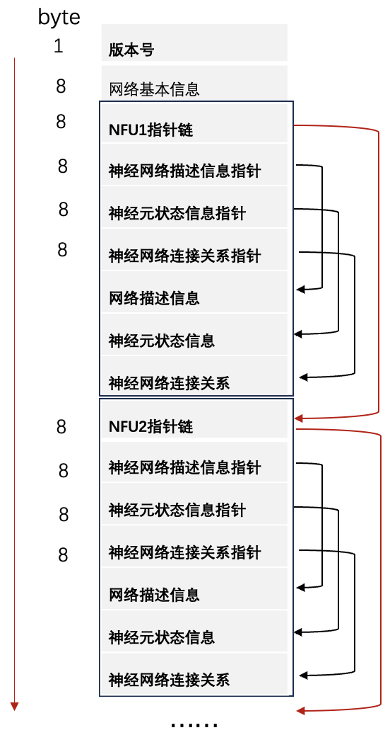
图5 神经网络参数存储格式
NFU子网执行体结构中的神经网络描述信息包含：
（1）NFU编号
（2）子网在神经网络全局中的位置，比如是否是输入层/输出层/隐藏层
（3）NFU内各GNC之间的连接关系
（4）子网的输入层、输出层神经元列表
（5）前驱NFU，以及前驱NFU输出层逻辑神经元号与本子网输入层物理神经元的对应关系
（6）后继NFU

2 编译神经网络
TruSynapse可以将应用中的神经网络高级语言描述进行编译，通过聚类算法优化物理资源映射，对每个逻辑神经元分配唯一物理编号。
(1) ComplexSNN(input_neu,hidden_neu,output_neu)
功能：依据各层神经元的数量组成脉冲神经网络，用于后续构建连接关系以及神经元映射。
输入：
input_neu :输入层神经元数量
hidden_neu :隐藏层神经元数量
output_neu :输出层神经元数量
输出：
net :根据输入要求形成的脉冲神经网络，可能包含多个子网。

(2) get_net_info(net)
功能：提取脉冲神经网络相关信息，包括神经网络层次、各层次神经元数量信息。
输入：
net :脉冲神经网络
输出：
input_info :输入层神经元信息
output_info :输出层神经元信息
layer_sizes :神经网络层次信息
total_params :总连接数

(3) connection_trans(connection_tensor,start1layer_ID,block_num)
功能：将连接关系向量转换为一个三元组，其中元素组成为<源神经元，目的神经元，连接权重>。
输入：
connection_tensor :连接关系向量
start1layer_ID :源神经元初始神经元逻辑ID
block_num :模块数量
输出：
connections :描述连接关系的三元组

(4) get_model_input_size(net,sample_input)
功能：自动推断输入模型的输入尺寸。
输入：
net :神经网络模型
sample_input :输入数据的样本张量
输出：
sample_input_size :网络模型的输入尺寸

(5) assign_neuron_ids_1d(net,input_size)
功能：为一维神经网络中的每个神经元分配唯一的全局ID。
输入：
net :脉冲神经网络模型
input_size :代表输入纬度的元组（通道数， 长度）
输出：
neuron_id_map :神经元ID，各层神经元映射
total_neurons :神经网络中所有神经元数量

(6) assign_neuron_ids_2d(net,input_size)
功能：为二维神经网络中的每个神经元分配唯一的全局ID。
输入：
net :脉冲神经网络模型
input_size :代表输入纬度的元组（通道数， 高度， 宽度）
输出：
neuron_id_map :神经元ID，各层神经元映射
total_neurons :神经网络中所有神经元数量

(7) assign_neuron_ids_3d(net,input_size)
功能：为三维神经网络中的每个神经元分配唯一的全局ID。
输入：
net :脉冲神经网络模型
input_size :代表输入纬度的元组<通道数， 深度， 高度， 宽度>
输出：
neuron_id_map :神经元ID，各层神经元映射
total_neurons :神经网络中所有神经元数量

(8) assign_select(net,input_size)
功能：依据输入尺寸选择合适的assign_neuron_ids函数。
输入：
net :脉冲神经网络模型
input_size :代表输入纬度的元组
输出：
调用对应的assign_neuron_ids函数，输出与对应函数输出一致

(9) build_connections(net,neuron_id_map,input_size)
功能：构建神经网络内各个神经元之间的连接关系。
输入：
net :脉冲神经网络模型
neuron_id_map :神经元映射ID列表
input_size :代表输入纬度的元组
输出：
connections :描述连接关系的三元组

(10) class GNC(gnc_id,neuron_id)
功能 ：GNC类，用于创建GNC和放置神经元。
参数：
gnc_id :gnc ID号
neuron_id :神经元ID号

(11) cluster(neuron_id_map, connections, relation=1)
功能：基于连接关系将神经元聚类映射到NFU的GNC中（直接映射法）。
输入：
neuron_id_map :神经元ID映射列表
connections :连接关系
relation :关系值,默认为1
输出：
input_mapping :输入层神经元映射结果
output_mapping :输出层神经元映射结果
nfu :NFU使用率
longest_time_expression ：网络中spike传输的最长时间

(12) cluster_input2center(neuron_id_map, connections, relation=1)
功能：基于神经元的连接关系及预设的4x4网格结构，将其聚类映射至NFU的GNC。
输入：
neuron_id_map :神经元ID映射列表
connections :连接关系
relation :关系值,默认为1
输出：
input_mapping :输入层神经元映射结果
output_mapping :输出层神经元映射结果
nfu :NFU使用率
longest_time_expression ：网络中spike传输的最长时间

(13) cluster2complex_single(neuron_id_map, connections)
功能：基于连接关系将神经元聚类映射到NFU的GNC中（模拟退火法）。
输入：
neuron_id_map :神经元ID映射列表
connections :连接关系
输出：
input_mapping :输入层神经元映射结果
output_mapping :输出层神经元映射结果
nfu :NFU使用率
longest_time_expression：网络中spike传输的最长时间

(14) check_save_eq(save_file_name, net, sample_input_size)
功能：检查是否存在与输入文件名称相同的文件，如果存在文件则尝试加载。加载成功则对比文件内神经网络、输入尺寸与输入是否一致， 一致则返回所有加载内容，不一致或其他异常则返回None。
输入：
save_file_name :保存的文件名
net :脉冲神经网络
sample_input_size :网络输入尺寸
输出：
save_data :如果文件存在，返回保存的数据
None：没有文件存在，返回None

(15) output_transfer(neuron_id_map,nfu,connections)
功能：将每层神经元的映射结果保存在输出文件1，将连接关系转换为GNC映射形式保存在输出文件2。
输入：
neuron_id_map :神经元ID映射列表
nfu: nfu实例
connections :连接关系
输出：
保存映射结果和连接关系的文件

3 子网执行体数据结构
SNNData是TruSynapse管理NFU神经网络子网及应用的关键数据结构。

3.1 函数
framework(net,connections,inputdata)
功能：将编译后的神经网络打包成SNNdata结构体
输入：
net：编译后的神经网络体
connections：神经网络连接关系
inputdata：输入spike指针
输出：
SNNData结构体

3.2 SNNData结构体
class SNNData(Structure):
"""SNN计算所需的数据结构，与C库中的定义对应"""
_fields_ = [
("params", c_uint64 * 27), # 27个配置参数
("connection_data", POINTER(c_uint64)), # 连接数据
("connection_len", c_size_t), # 连接数据长度
("inputneuronlist_data", POINTER(c_uint32)), # 输入神经元列表
("inputneuronlist_len", c_size_t), # 输入神经元列表长度
("inputspike_data", POINTER(c_uint32)), # 输入脉冲数据
("inputspike_len", c_size_t), # 输入脉冲数据长度
("neuronbase_data", POINTER(c_uint32)), # 神经元数据
("neuronbase_len", c_size_t), # 神经元数据长度
("neuron_data", POINTER(c_uint32)), # 神经元配置数据
("neuron_data_len", c_size_t), # 神经元配置数据长度
("output_data", POINTER(c_uint32)), # 输出结果数据
("output_len", c_size_t) # 输出结果长度
]
字段说明：
- **params**: 27个64位配置参数，对应snnparam.txt文件内容，定义硬件工作模式和内存布局
- **connection_data**: 指向64位连接权重数据的指针，描述神经元之间的连接强度
- **inputneuronlist_data**: 指向32位输入神经元列表的指针，指定哪些神经元接收外部输入
- **inputspike_data**: 指向32位输入脉冲时序数据的指针，定义输入脉冲的时间序列
- **neuronbase_data**: 指向32位神经元基础参数的指针，包含神经元的初始状态和基本属性
- **neuron_data**: 指向32位神经元配置数据的指针，定义神经元的类型和特性参数
- **output_data**: 输出结果数据指针，由驱动库在计算完成后填充
- 各`_len`字段: 对应数据数组的元素数量

4 运行子网执行体
目前支持如下2种NFU子网执行体运行方式，分别对应全栈神经网络和外源神经网络执行模式。
- run(snndata)
python函数，自动分配内存，加载神经网络，并运行。
- driver.execute(snndata)
C库函数，自动分配内存，加载神经网络，并运行

5 子网执行体内存管理
该部分主要对NFU计算所需的四大数据空间进行分配和回收，其中包括：
Neuron_base :神经元状态空间，用于保存和更新各个神经元的状态。
connections :连接关系空间，用于存储各个神经元的连接关系
input_spike :输入数据空间
inputneuron_list :输入层神经元空间，存放输入层神经元信息
同时，会计算神经网络相关结构参数和控制参数，用以准备启用NFU计算。
(1) address(length,output_layer_length,input_layer_length,BATCH_SIZE,BATCH)
功能：为连接关系数据、输出数据、输入数据、输出层神经元数据、输入层神经元数据分配空间用于后续保存相关数据。
输入：
length :连接关系数据规模
output_layer_length :输出层数据规模
input_layer_length :输入层数据规模
BATCH_SIZE :每批次输入数据长度
BATCH :输入数据批次
输出：
各段数据空间的起始与结束地址（基地址为0）

(2) sibilis_count(list)
功能：计算各个神经元的前向连接数， 即兄弟节点数并将数据添加到连接关系数据列表中。
输入：
list :描述连接关系的三元组
输出：
NET_CONNECTION :包含兄弟节点个数的连接关系四元组

(3) check_64bit_align(mem_file_content,address_data_list)
功能：检查分配的地址空间是否为64位对齐，若是则不变，若否，则将地址转换为64位对齐数据后存入地址分配空间。
输入：
mem_file_content :数据空间列表
address_data_list :地址分配列表
输出：
addresses :修改后的地址空间分配列表

(4) input_data_load(inputdata,data_list,inputspike_address)
功能： 将输入数据添加到数据列表并为其分配相应地址空间
输入：
inputdata :输入数据
data_list :整体数据列表
inputspike_address :输入数据地址空间输出：
data_list :加入了输入数据的整体数据列表
(5) connection_data_load(connection_list,data_list)
功能：将连接关系列表中的数据按照一定的规则放入数据列表
输入：
connection_list :连接关系列表
data_list :整体数据列表
输出：
data_list :加入了连接关系数据的整体数据列表

(6) outputnel_data_load(output_layer_value,data_list)
功能：将输出神经元的映射信息放入数据列表。
输入：
output_layer_value :输出神经元列表
data_list :整体数据列表
输出：
data_list :加入了输出神经元数据的整体数据列表

(7) address_list_init(address_data_list)
功能:将数据列表依据地址空间分配列表进行初始化。
输入
address_data_list :地址空间分配列表
输出
mem_file_content :初始化后的数据空间

(8) review_dict(matrix_dict)
功能:确保每个矩阵的列数等于下一个矩阵的行数。 同时，依次记录每个矩阵的行数和列数、以及最后一个矩阵的行计数。
输入：
matrix_dict :一个字典，其中数据均为二维矩阵
输出：
matrix_dimensions :一个元组列表，每个元组包含每个矩阵的行数和列数以及最后一个矩阵的行

6 应用示例

6.1 全栈神经网络应用
示例包含一个三层神经网络，相邻层之间使用全连接的方式连接，spike传播方式为前向传播，使用TruSynapse框架进行映射和启动NFU计算主要经过如下四步：
(1)构建神经网络
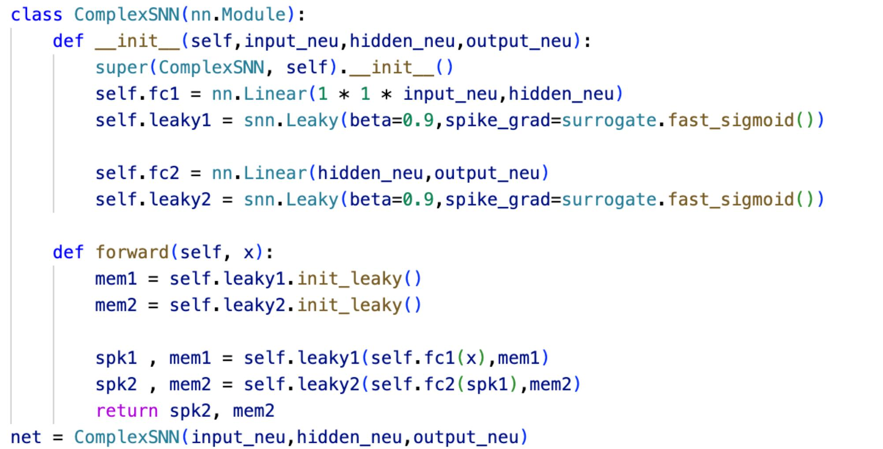
构建神经网络，包含网络结构和各层次神经元数量与参数，保存为net变量
(2) 转换连接关系数据
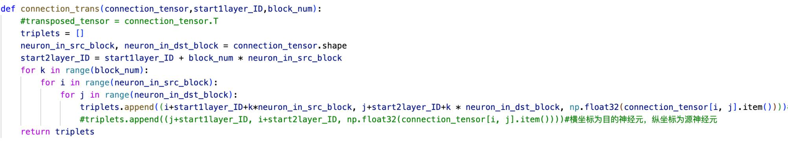
使用connection_trans函数，输入为二维tensor，以及第一层神经元起始ID和包含的子模块数量，此函数会将二维tensor转换为我们所需的三元组。
(3)输入spike数据
输入spike数据应为一维的list且内部元素均为0或者1
(4)调用framework构造NFU子网执行体
data = functional.framework(net,connections,inputdata)
(5)执行NFU子网执行体
net_output = functional.run(data)

6.2 外源神经网络应用
Deepseek、千问等推理应用中，神经网络及参数均属于外源，不适合全栈神经网络处理。外源神经网络应用计算基本如下5步组成。
（1）实例NFU子网执行体
# 实例化一个nfu子网执行体
snn_data = SNNData()

（2）准备子网执行体各数据段数据
# 填充27个配置参数
snn_data.params = (ctypes.c_uint64 * 27)(*[ctypes.c_uint64(x) for x in params])

# 填充connection_data
snn_data.connection_data = (ctypes.c_uint64 * len(connection_data))
(*[ctypes.c_uint64(x) for x in connection_data])
snn_data.connection_len = len(connection_data)

# 填充inputneuronlist_data
snn_data.inputneuronlist_data = (ctypes.c_uint32 * len(inputneuronlist_data))
(*[ctypes.c_uint32(x) for x in inputneuronlist_data])
snn_data.inputneuronlist_len = len(inputneuronlist_data)

# 填充inputspike_data
snn_data.inputspike_data = (ctypes.c_uint32 * len(inputspike_data))
(*[ctypes.c_uint32(x) for x in inputspike_data])
snn_data.inputspike_len = len(inputspike_data)

# 填充neuronbase_data
snn_data.neuronbase_data = (ctypes.c_uint32 * len(neuronbase_data))
(*[ctypes.c_uint32(x) for x in neuronbase_data])
snn_data.neuronbase_len = len(neuronbase_data)

# 填充neuron_data
snn_data.neuron_data = (ctypes.c_uint32 * len(neuron_data))
(*[ctypes.c_uint32(x) for x in neuron_data])
snn_data.neuron_data_len = len(neuron_data)

# 初始化输出字段
snn_data.output_data = None
snn_data.output_len = 0

（3）执行子网执行体
driver = SNNDriver()
driver.execute(ctypes.byref(snn_data))

（4）处理子网输出
if snn_data.output_data and snn_data.output_len > 0:
output_array = ctypes.cast(snn_data.output_data,
POINTER(c_uint32 * snn_data.output_len))
output_results = [output_array.contents[i] for i in range(snn_data.output_len)]

（5）回收子网执行体资源
driver.free_output(ctypes.byref(snn_data))

上述示例中，第（2）步在实际应用中可以有多种形式实现，比如通过读取神经网络文件获得神经网络参数（见第1节内容）。

7 神经元模型

7.1 汇编代码
神经元模型使用BCE扩展指令集编写，见《BCE体系结构之指令集》。

7.2 事件语言
神经元的处理过程对应各种事件，事件语言定义用于定义事件处理相关代码和处理逻辑，见《事件高级语言使用教程》。下面是一个实例。
start
# 全局变量声明
int global_count = 0

# 自定义神经元模型
neuron lif:
float v = 0.0
float threshold = 1.0
float reset = 0.0
bool spike = false

# 事件声明
set event_spike 00
set event_timestep 01
set event_timestep_with_spike 10
set event_decay 11

# 使用wait_event，等待事件到来，如果有事件到来，就进入 main 循环中，进行循环的判断。
wait_event
# 编译器将 wait_event映射为：bre a1 a1 a1存放的是 main 的地址。

# 主事件循环
main:
if event_type == event_spike:
goto event_spike
if event_type == event_timestep:
goto event_timestep
if event_type == event_timestep_with_spike:
goto event_timestep_with_spike
if event_type == event_decay:
goto event_decay
# 这里不做不属于这 4 种类型的其他事件的处理，假设用户会正确设置事件类型。

# 处理事件 event_spike
event_spike:
# 这里可以添加处理事件的代码
# spike事件只做积分操作，不发放脉冲，但是在最后更新神经元的状态
lif.v = potential + weight
# 然后，跳转到 main 循环继续处理其他事件
end_event
# end_event 首先更新神经元的状态，然后跳转到 main 循环继续处理其他事件
# 更新神经元状态，是通过将fa27寄存器置0来让硬件自动更新神经元的状态；
# 然后由编译器生成bre a1 a1等待事件到来，然后进入main循环进行事件类型判断

# 处理事件 event_timestep
event_timestep:
# 这里可以添加处理事件的代码
# timestep事件只做是否产生spike，不更新神经元的状态
lif.v = potential
if(lif.v >= lif.threshold):
lif.spike = true
# 发放脉冲事件
emit_spike
# 重置神经元的状态
lif.v = lif.reset
lif.threshold += 0.1 * lif.threshold
else:
lif.spike = false

# 然后，跳转到 main 循环继续处理其他事件
end_event

event_decay:
# decay事件只做膜电位衰减操作，不发放脉冲，但是在最后更新神经元的状态
lif.v = 0.9 * potential
end_event

event_timestep_with_spike:
# timestep_with_spike事件做积分操作，同时判断是否产生spike，最后要更新神经元状态
lif.v = potential + weight
if(lif.v >= lif.threshold):
lif.spike = true
# 发放脉冲事件
emit_spike
# 重置神经元的状态
lif.v = lif.reset
lif.threshold += 0.1 * lif.threshold
else:
lif.spike = false
end_event

end

8 环境配置

8.1 系统环境
TruSynapse框架适用于Linux24.0及以上系统、 python 3.9及以上版本。使用前，需要下载相关依赖包，目前经测试的稳定版本如下：
Python :版本3.9
Torch :版本2.8.0
Snntorch ：版本0.9.4
Numpy ：版本2.0.2
Scipy ：版本1.13.1
Tqdm ：版本4.67.1
Tensorflow ：版本2.20.0
Matplotlib ：版本3.9.4 （图形化展示需要，非必须）

8.2 环境变量
替换snntorch库文件：
（1）搜索库文件安装位置，找到对应位置打开文件，删除snntorch文件库下内容
- 搜索文件位置：
find / -name “snntorch” 2>/dev/null
- 删除文件夹下所有文件：
rm -rf /your/path/snntorch/*
- 将TruSynapse框架文件复制到该空目录下：
cp -r /our/framework/snntorch/* /your/path/snntorch
（2）环境变量设置
export PYTHONPATH=”/your/path/snntorch:$PYTHONPATH”

8.3 大页内存配置
预先分配大小为1GB或更大的大页内存。
（1）在/mnt目录下创建huge文件夹用于挂载文件系统：
mkdir -k /mnt/huge
（2）配置大页内存大小
sudo sysctl vm.nr_hugepages=512
这时的配置仅仅是临时配置， 一旦重启会重置，故需要修改配置相关文件让配置永久生效：
- 修改/etc/sysctl.conf文件让配置不会重置：
echo “vm_hugepages=512” | sudo tee -a /etc/sysctl.conf sudo sysctl -p
- 挂载文件系统：
sudo mount -t hugetlbfs none /mnt/huge -o pagesize=2MB
- 检查参数，确保配置生效hp
cat /proc/meminfo | grep Huge
此处输出应能看到大页数量，大页内存（ 1048576 kB）等信息，重启系统若仍有该信息，则说明大页内存配置完成。
- 在/mnt/huge目录下建立文件myhugepage，用于映射内存：
cd /mnt/huge
touch myhugepage

8.4 执行体驱动
以root权限执行脚本setup_hugepages_once.sh，操作系统启动后只需要执行一次。
chmod +x setup_hugepages_once.sh
sudo ./setup_hugepages_once.sh
该脚本为NFU执行体准备所需的共享内存和环境，其内容为：
